**SKLADNA TRIKOTNIKA**

Trikotnika sta skladna, če se v prostoru prekrivata. (Če se ujemata v enakoležnih kotih in stranicah). Znak za skladnost je  .

****

**Izreki o skladnosti trikotnikov**

**1. Skladnostni izrek**

**Trikotnika sta skladna, če se ujemata v dveh stranicah in kotu med njima.**

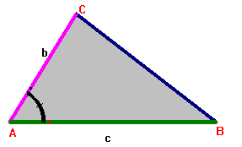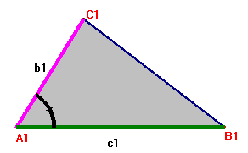

**2. Skladnostni izrek**

**Trikotnika sta skladna, če se ujemata v treh stranicah.**

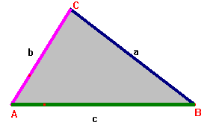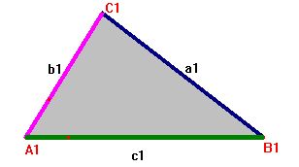

**3. Skladnostni izrek**

**Trikotnika sta skladna, če se ujemata v dveh stranicah in kotu, ki leži nasproti daljši od obeh stranic.**

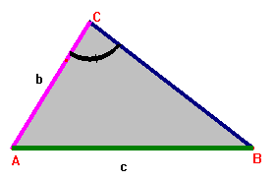 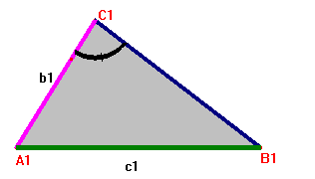

**4. Skladnostni izrek**

**Trikotnika sta skladna, če se ujemata v eni stranici in njej priležnih kotih.**

